Bài tập về nhà

1. Tải và cài đặt Java SE Development Kit

Gải nén file

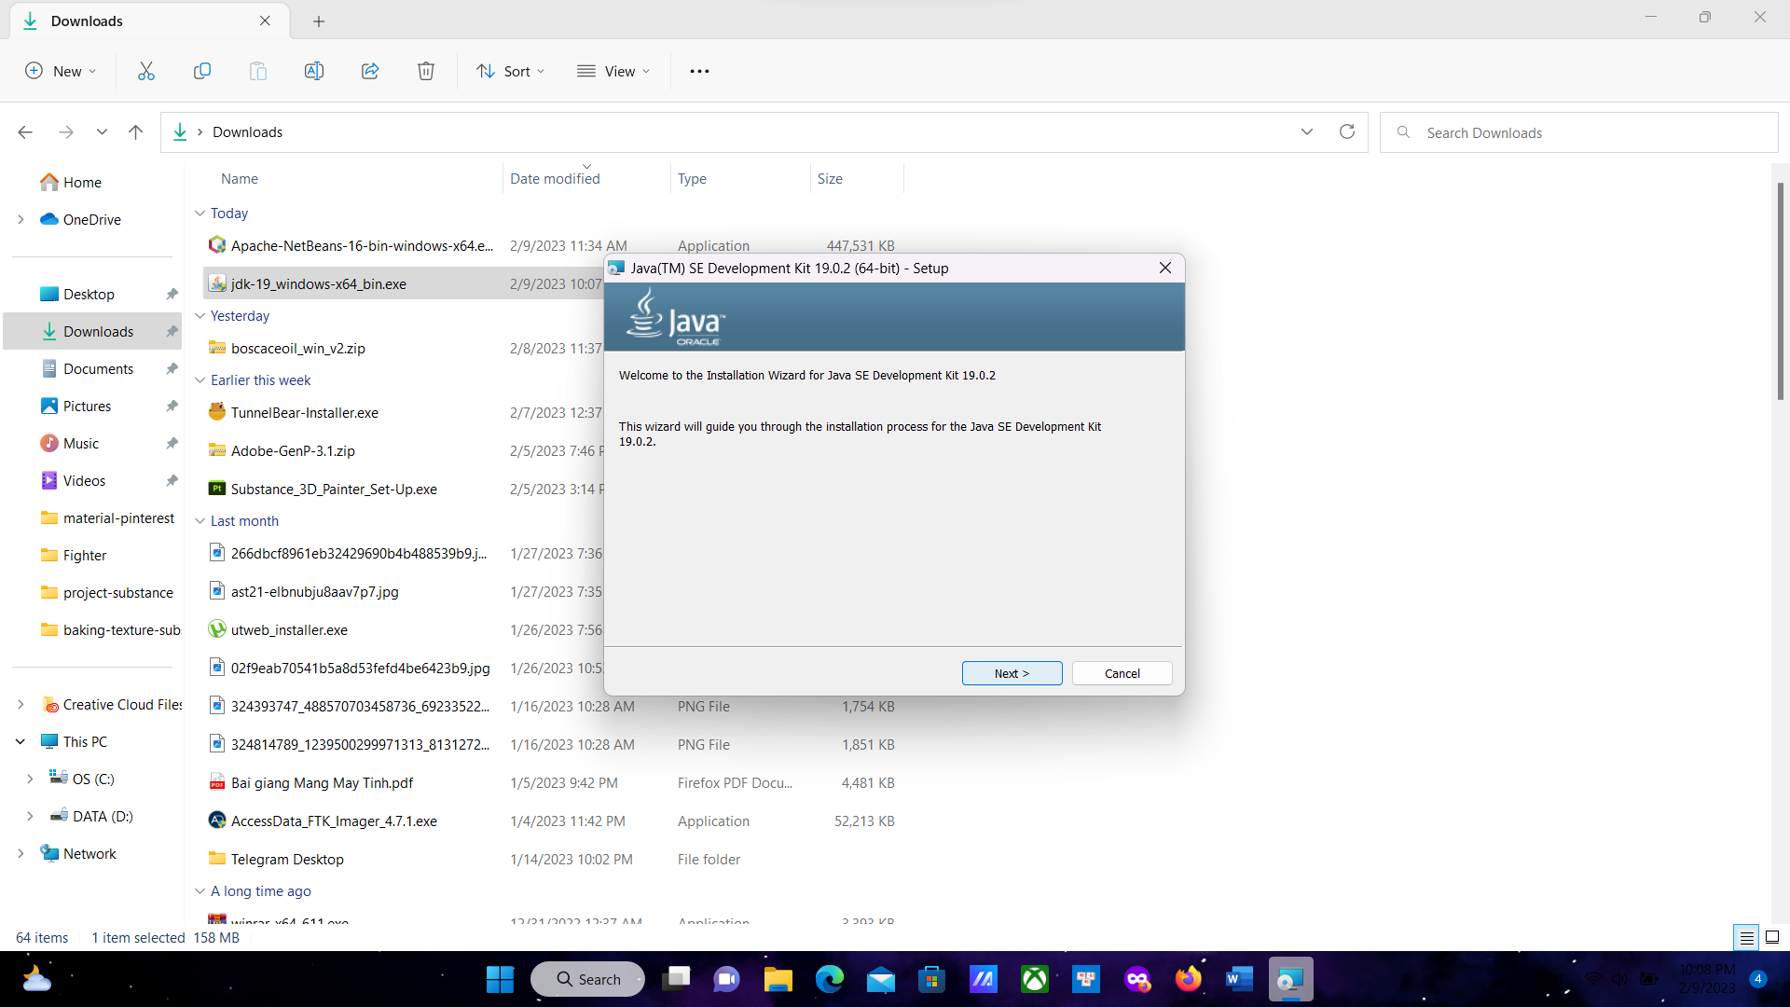

Chọn thư mục cài đặt

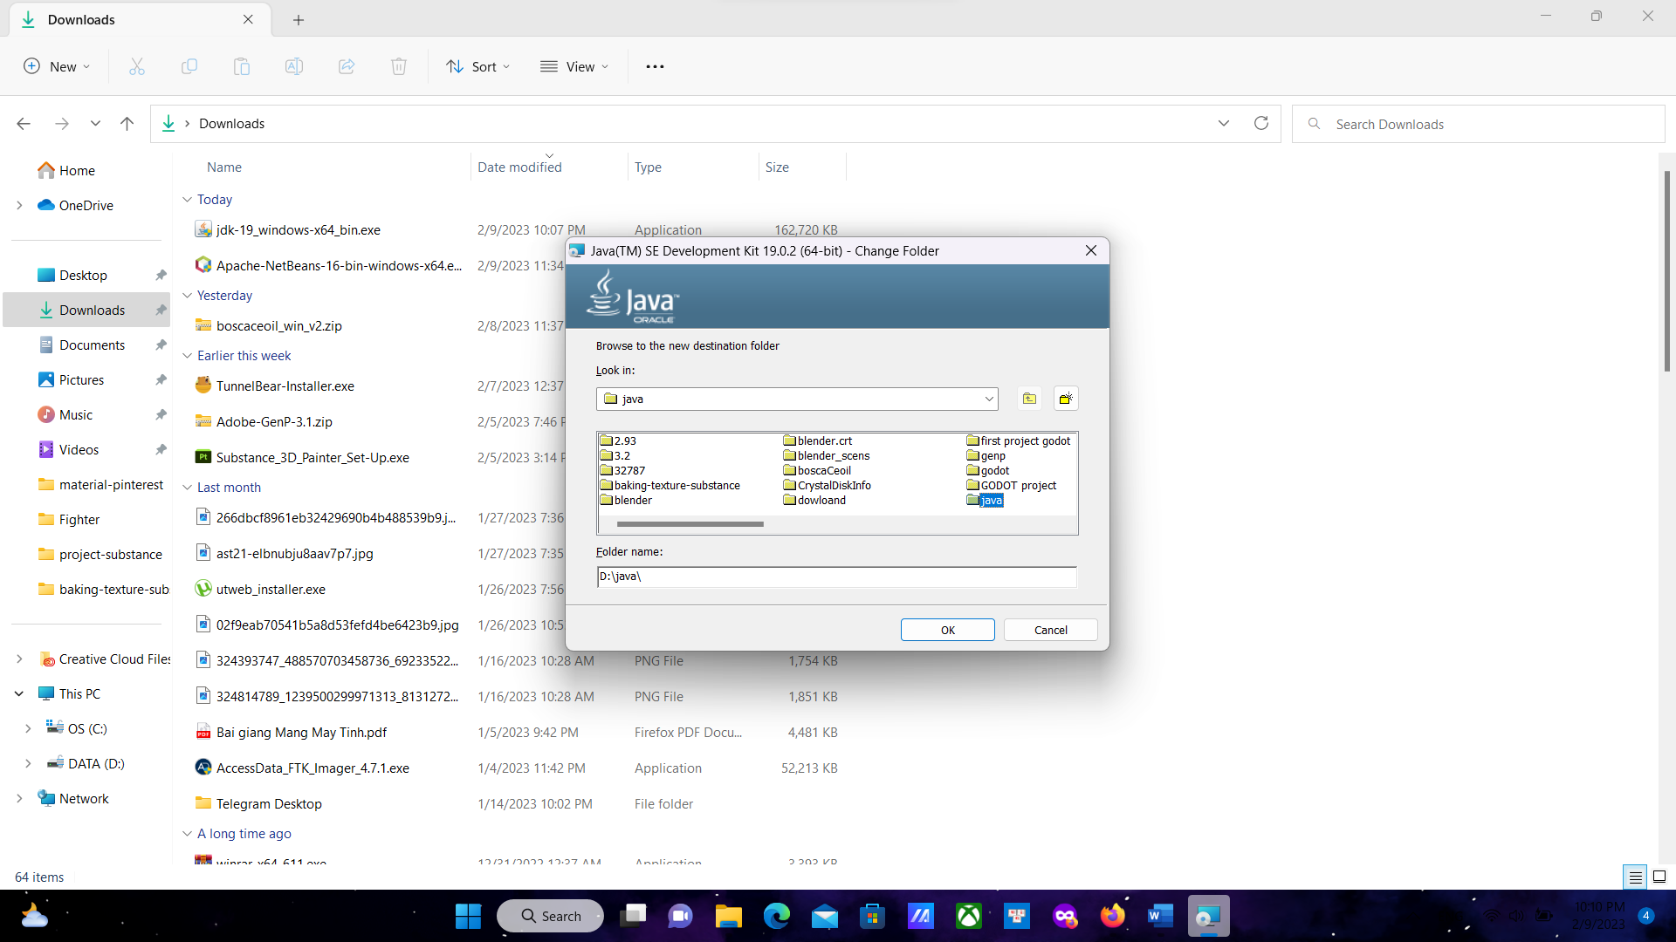

2.cài đặt Netbeans

